yolo_v3结构图
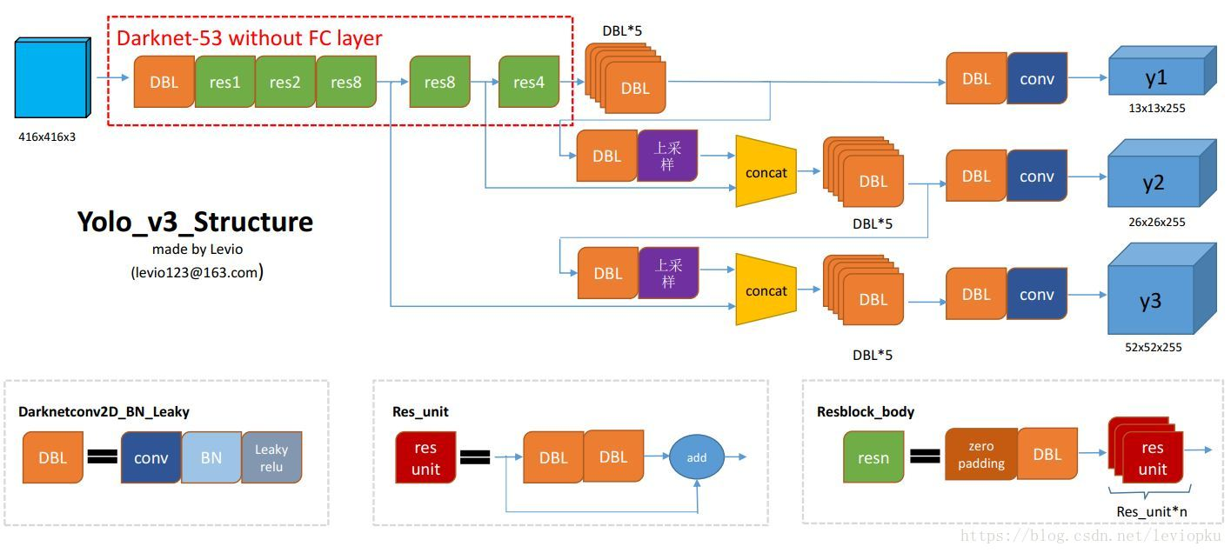
Darknet-53结构
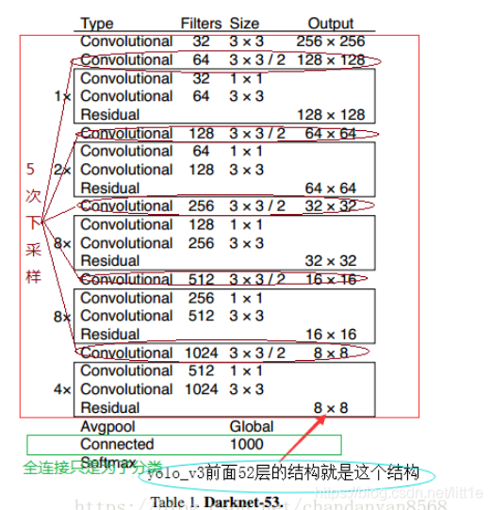
1+(1+1×2)+(1+2×2)+(1+8×2)+(1+8×2)+(1+4×2)=52
Yolo_v3使用了darknet-53的前面的52层（没有全连接层）

DBL:代码中的Darknetconv2d_BN_Leaky，是yolo_v3的基本组件。就是
卷积+BN+Leaky relu。
resn：n代表数字，有res1，res2, … ,res8等等，表示这个res_block里含有多少个res_unit。
concat：张量拼接。将darknet中间层和后面的某一层的上采样进行拼接。拼接的操作和残差层add的操作是不一样的，拼接会扩充张量
推荐的模型结构可视化工具是：Netron

